PARA EFETUAR MUDANÇAS NO DOCUMENTO WORD BASTA APENAS CLICAR SOBRE AS DATAS E NOMES

NOME DO PASTOR DO CAMPO
CAMPO ECLESIÁSTICO DE COMPLETE AQUI

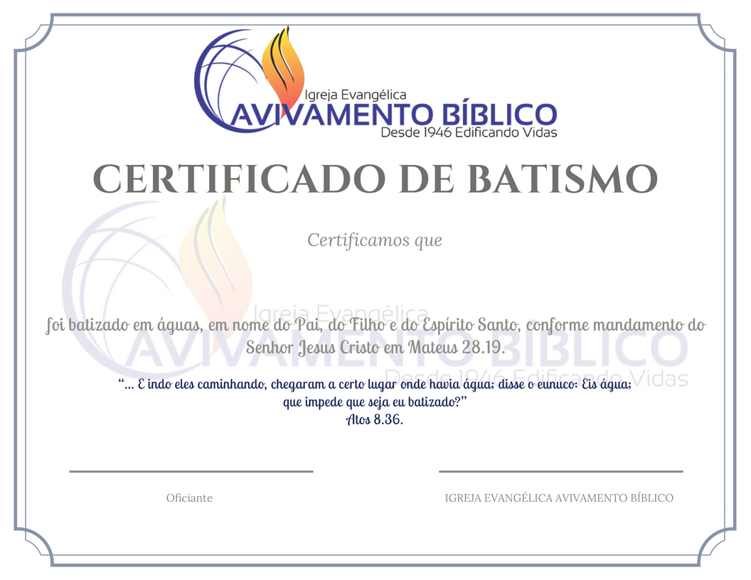
COLOCAR O NOME AQUI

